运行环境：
宿主机：Pycharm2023.1.4，Python版本3.11.9，Python解释器为Anaconda（含自己安装扩展包等各类包）
虚拟机：Ubuntu20.04，Python版本3.8.10

WireShark捕获截图：
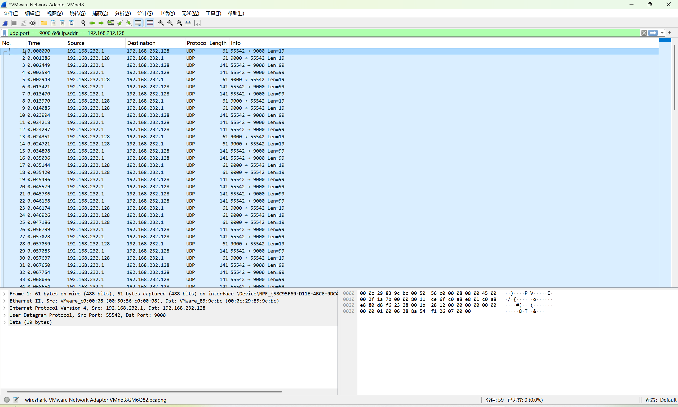
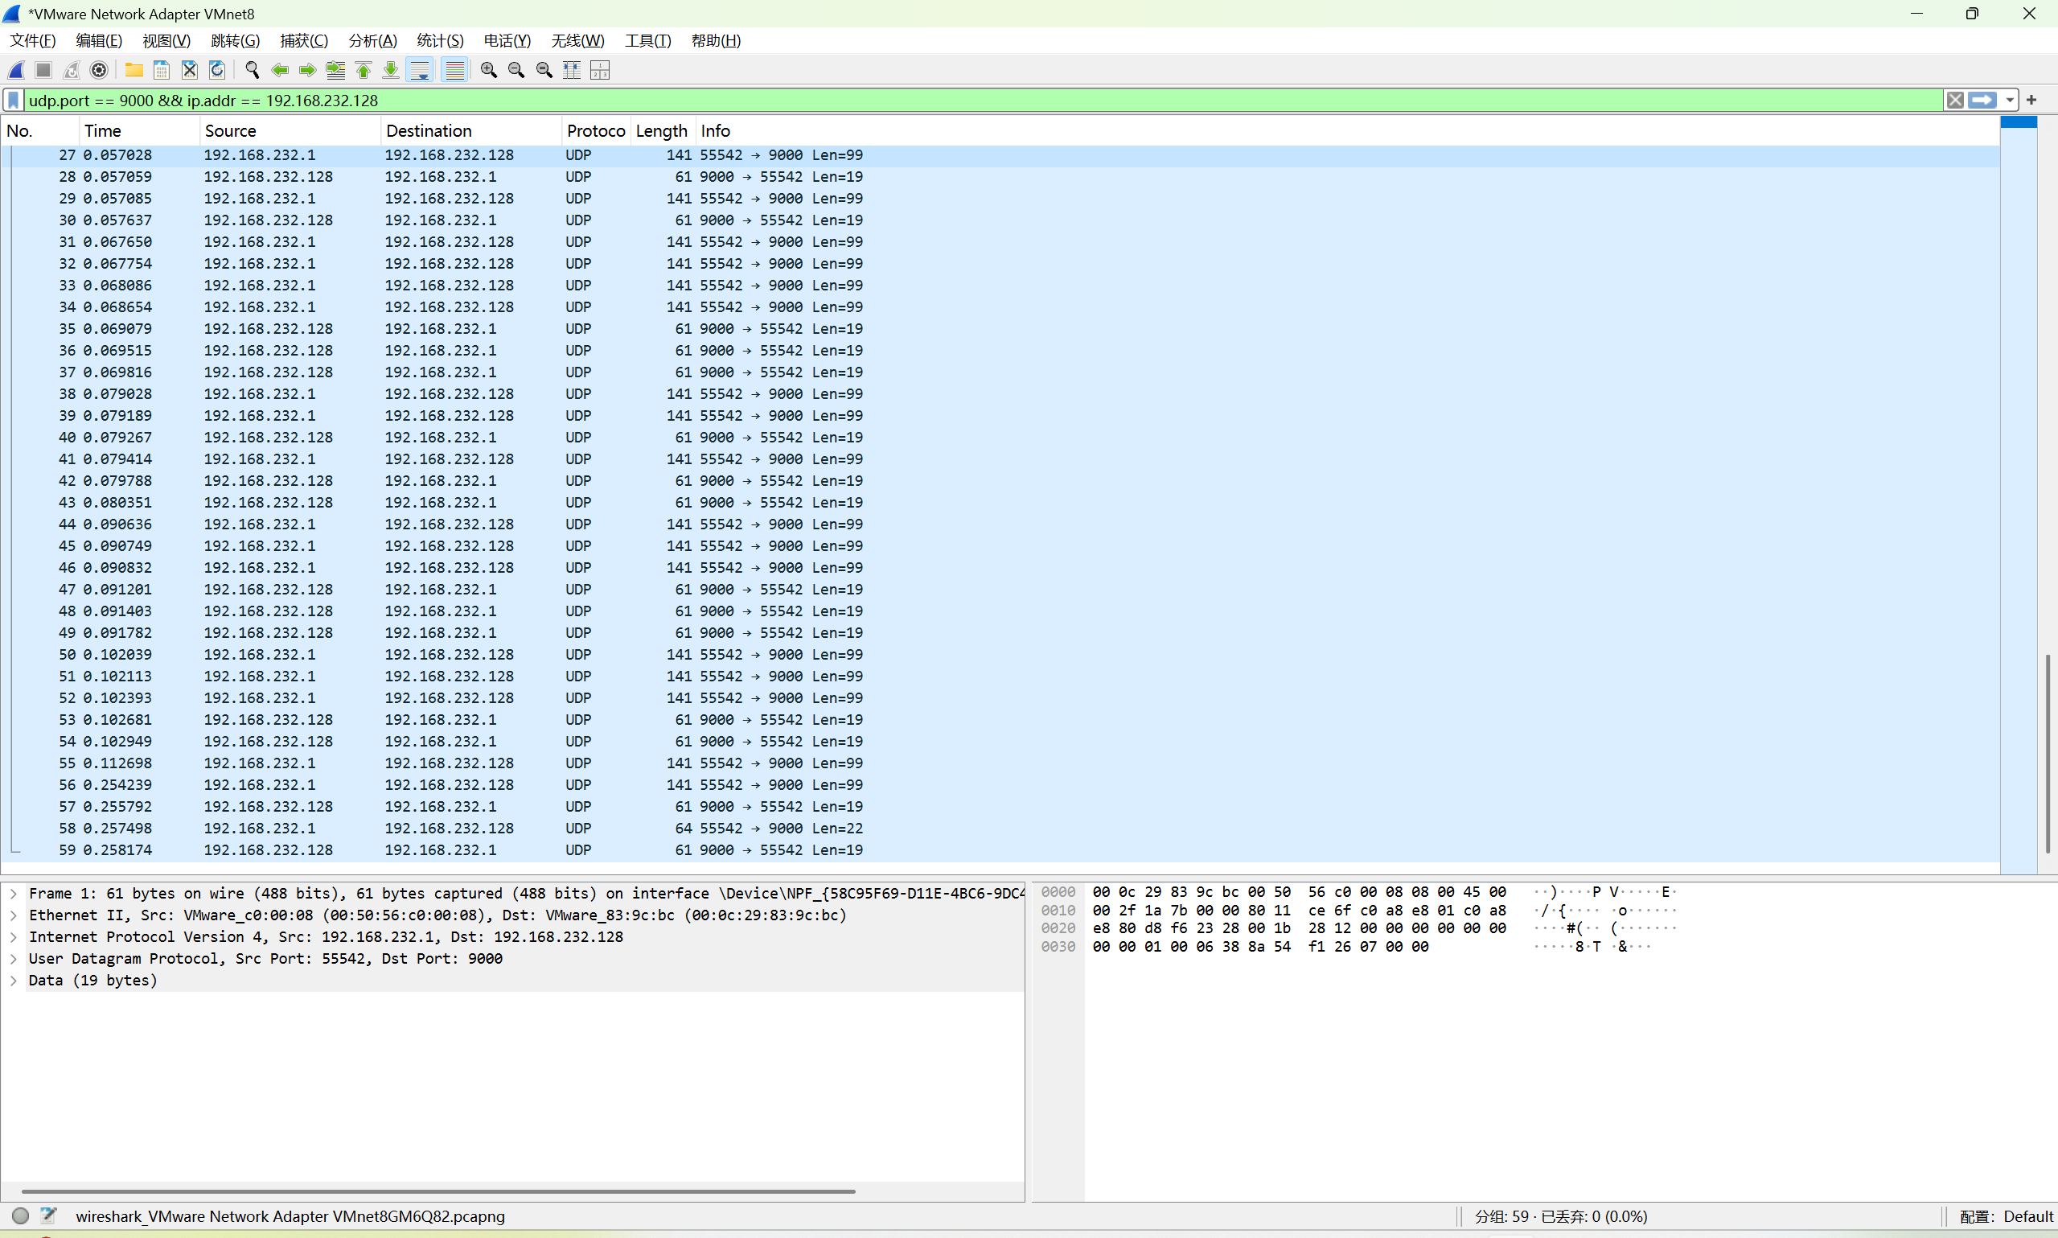

2.b、在实现上的关键点和对应的(代码)解决方案：
关键点1、模拟TCP的连接建立
解决方案1、如课设指导书所说，需要我们自己构建client和server之间的交互数据的首部，并在首部中定义用于连接建立的字段：
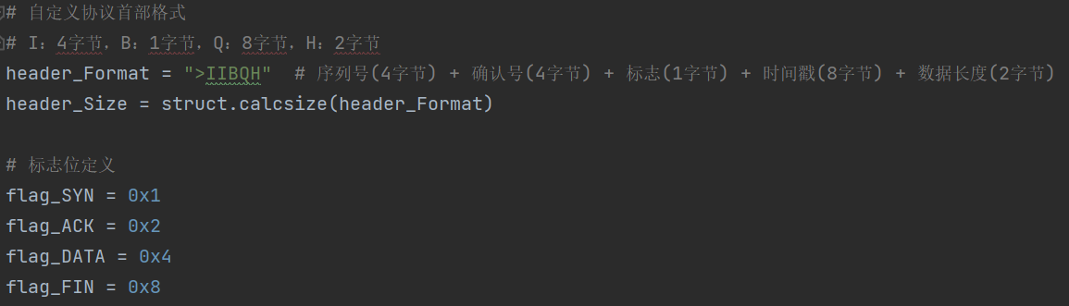
关键点2、模拟丢包（假设client->server会出现丢包，server->client不会丢包）
解决方案2、自行编写了代码来模拟丢包：
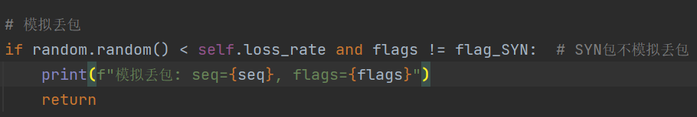
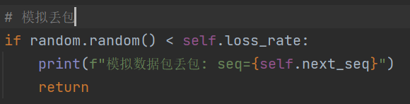
关键点3、设定超时时间（300ms）并计算RTT
解决方案3、把若干次RTT的平均值的5倍作为超时时间。
# 动态调整超时时间（基于平均RTT）
if self.rtt_samples:
avg_rtt = sum(self.rtt_samples) / len(self.rtt_samples)
self.timeout = max(0.1, avg_rtt * 5 / 1000) # 转换为秒
print(f"调整超时时间为: {self.timeout * 1000:.2f}ms 基于平均RTT{avg_rtt:.2f}ms")

关键点4、模拟GBN协议
解决方案4、编写代码实现：
def send_data(self, data_bytes):
"""发送数据（使用GBN协议）"""
if not self.is_connected:
print("未连接到服务器")
return
# 启动接收线程
self.receiver_thread = threading.Thread(target=self.receive)
self.receiver_thread.daemon = True
self.receiver_thread.start()
# 启动定时器线程
timer_thread = threading.Thread(target=self.timeout_check)
timer_thread.daemon = True
timer_thread.start()
# 计算数据总量和起始字节位置
total_length = len(data_bytes)
byte_pos = 0
packet_count = 0 # 包计数器
# 分段发送数据
while packet_count < 50 or self.packets:
with self.lock:
# 计算当前窗口可用空间（按照包的数目计算）
window_available = self.max_in_flight - len(self.packets)
# 发送新数据包（如果窗口有空间且未达50个包）
while window_available > 0 and packet_count < 50:
# 获取固定80字节的数据块（最后不足80则取剩余）
end_pos = min(byte_pos + self.packet_size, total_length)
data_piece = data_bytes[byte_pos:end_pos]
# 发送数据包
self.send_data_packet(data_piece)
# 记录包信息（用于日志）
self.packet_info[self.total_packets] = {
'start_byte': byte_pos,
'end_byte': byte_pos + len(data_piece) - 1,
'sent_time': time.time(),
'ack_received': False,
'retransmissions': 0,
'send_count': 0,
'first_sent': time.time()
}
# 打印发送日志
print(f"第{packet_count}个(第{byte_pos}~{byte_pos + len(data_piece) - 1}字节)client端已经发送")
byte_pos += len(data_piece)
packet_count += 1
window_available -= 1
# 短暂休眠避免忙等待
time.sleep(0.01)
self.data_sent = True
# 等待所有ACK
while self.packets:
time.sleep(0.1)
# 关闭连接
self.send_packet(seq=self.next_seq, ack=0, flags=flag_FIN, data=b'FIN')
self.finish_event.set()
# 生成报告
self.generate_report()

关键点5、打印重传第n个（第x~y字节）数据包
解决方案5、在代码中维护一个packet_info用于记录包的详细信息，以便跟踪每段数据
self.packet_info = {} # 包详细信息记录

# 记录包信息（用于日志）
self.packet_info[self.total_packets] = {
'start_byte': byte_pos,
'end_byte': byte_pos + len(data_piece) - 1,
'sent_time': time.time(),
'ack_received': False,
'retransmissions': 0,
'send_count': 0,
'first_sent': time.time()
}

关键点6、用pandas计算汇总信息
解决方案6、遵照课设任务书的要求使用pandas计算汇总信息：
# 计算RTT统计信息
print("\n----- 传输接收报告 -----")
print(f"应发送包数: {len(self.packet_info)}")
print(f"实际发送总量: {total_packets_sent} (含{total_retransmissions}次重传)")
print(f"丢包率: {loss_rate:.2f}%")
# RTT统计（过滤掉异常值）
if self.rtt_samples:
df = pd.DataFrame(self.rtt_samples, columns=['RTT'])
print(f"最大RTT: {df['RTT'].max():.2f}ms")
print(f"最小RTT: {df['RTT'].min():.2f}ms")
print(f"平均RTT: {df['RTT'].mean():.2f}ms")
print(f"RTT标准差: {df['RTT'].std():.2f}ms")

关键点7、应用层采用固定“发送窗口”大小400字节
解决方案7、固定发送窗口大小400字节，固定每个包80字节，规定窗口最多容纳5个包：
def __init__(self, server_ip, server_port, timeout=0.3, loss_rate=0.3):
self.window_size = 400 # 字节
self.packet_size = 80 # 固定每个包80字节
self.max_in_flight = 5 # 窗口最多容纳5个包 (400/80=5)

2.c、我用到了并掌握了哪些知识点：
1、UDP通信协议
2、滑动窗口协议
3、在UDP socket程序中模拟TCP特性
4、GBN的回退N帧与丢包模拟
5、通过动态计算若干RTT的平均时间来调整超时时间
6、自定义协议首部格式
7、多线程
8、通过pandas统计各个参数
9、超时检测与超时重传
10、wireshark抓包

我通过本task熟悉并掌握的知识点：
1、自己编写滑动窗口的实现代码
2、在UDP socket程序中模拟TCP的“三次握手”并以代码方式实现
3、用代码实现滑动窗口协议的回退与丢包模拟
4、记录若干个RTT并计算它们的平均时间来调整超时时间
5、自定义协议首部格式，我采用了”>IIBQH”这样的格式
6、检测未确认包是否超时
7、若存在超时则回退N帧并重传窗口内的所有包
git的url：https://github.com/windmissallfly/ComputerNetwork_CourseDesign

